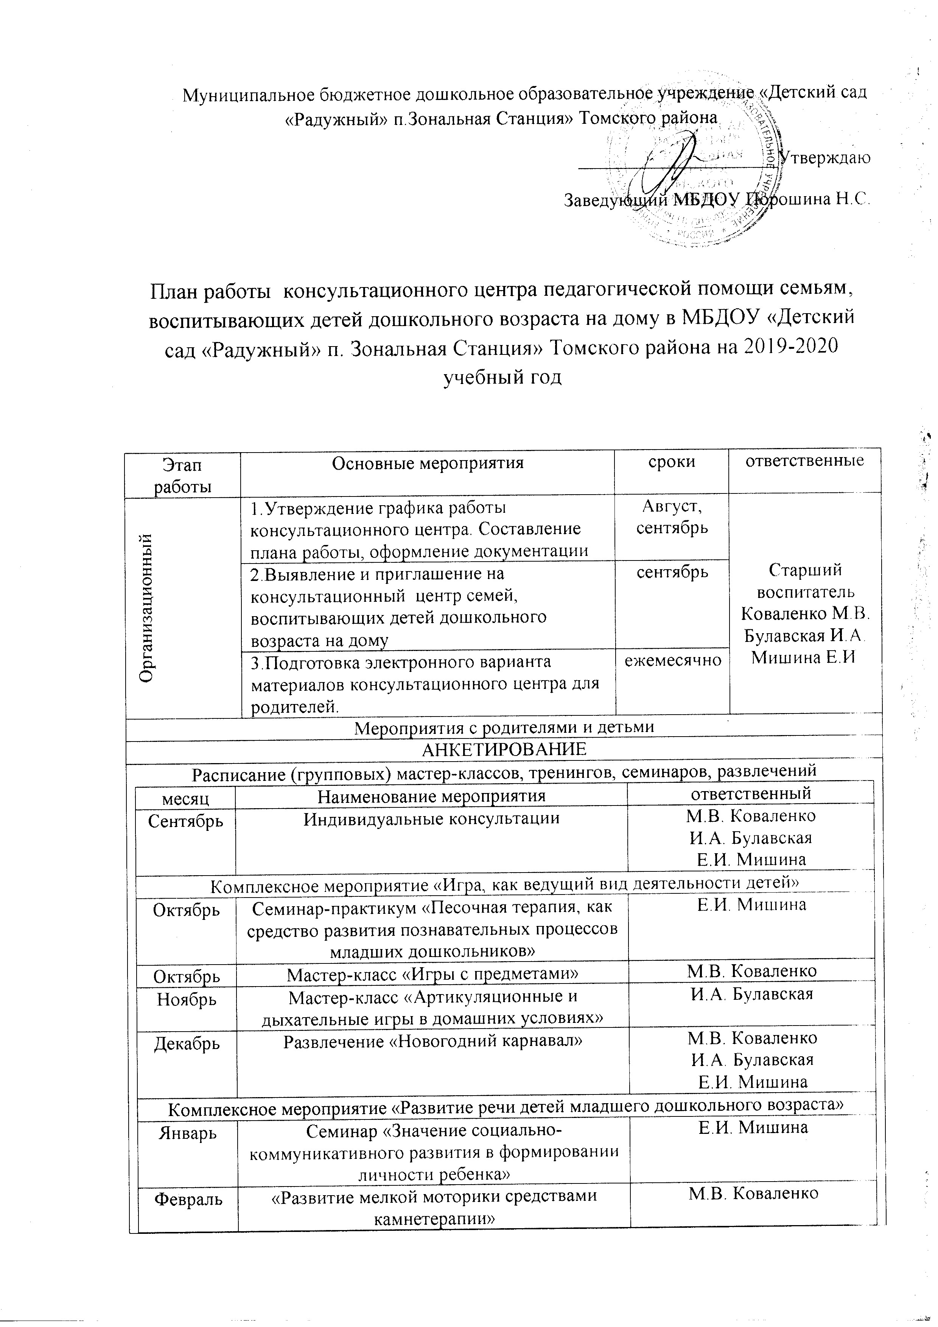

Март | Мастер-класс «Занимательные игры на развитие общей моторики в домашних условиях» | И.А. Булавская
Комплексное мероприятие « Развитие в летний оздоровительный период в домашних условиях»
Апрель | Семинар «Здоровье-это здорово. Организация развития детей младшего дошкольного возраста в летний оздоровительный период» | М.В. Коваленко
Май | Тренинг «Профилактика психоэмоционального напряжения у младших дошкольников» | Е.И. Мишина
Июнь | Мастер-класс «Логоритмические игры и упражнения для малышей» | И.А. Булавская
Июнь | Праздник, посвященный «Дню защиты детей» | М.В. Коваленко  И.А. Булавская  Е.И. Мишина
Июль | Индивидуальная работа
Август | Индивидуальные консультации | М.В. Коваленко  И.А. Булавская  Е.И. Мишина

Практический | 1.Проведение совместных коррекционных мероприятий со специалистами ДОУ | В течение года | Педагог-  психолог Мишина Е.И.,  Учитель-логопед Булавская И.А.
Практический | 2.Индивидуальная работа с детьми по заявленным темам | В течение года
Практический | 3. Определение готовности к школьному обучению детей старшего дошкольного возраста | апрель
Аналитический | 1.Анализ результативности и составление отчета консультационного пункта за учебный год | май | Старший воспитатель Коваленко М.В.  Педагог-  психолог Мишина Е.И.,  Учитель-логопед Булавская И.А.
Аналитический | 2.Составление перспективного плана КП на следующий учебный год. | июнь

